МЕСТНАЯ АДМИНИСТРАЦИЯ
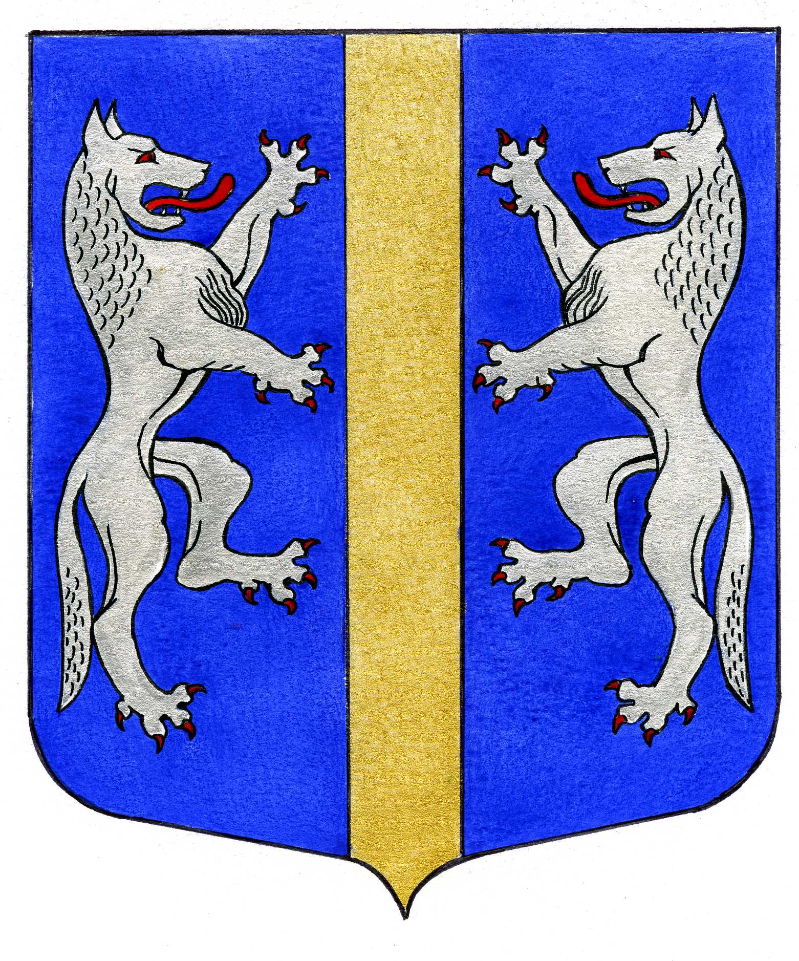

ВНУТРИГОРОДСКОГО МУНИЦИПАЛЬНОГО ОБРАЗОВАНИЯ
ГОРОДА ФЕДЕРАЛЬНОГО ЗНАЧЕНИЯ САНКТ-ПЕТЕРБУРГА
МУНИЦИПАЛЬНЫЙ ОКРУГ ВОЛКОВСКОЕ
_____________________________________________________________________________

ПОСТАНОВЛЕНИЕ

20.06.2025 № 39

О внесении изменений в постановление
Местной Администрации внутригородского
муниципального образования города
федерального значения Санкт-Петербурга
муниципальный округ Волковское от 22.10.2024 № 92
«Об утверждении муниципальной программы на 2025 год
и плановый период 2026 – 2027 годов «КУЛЬТУРА».

На основании Решения Муниципального Совета внутригородского муниципального образования города федерального значения Санкт-Петербурга муниципальный округ Волковское от 19.06.2025 № 26 «О внесении изменений в решение Муниципального Совета от 05.12.2024 № 54 «О бюджете внутригородского муниципального образования города федерального значения Санкт-Петербурга муниципальный округ Волковское на 2025 год и на плановый период 2026 и 2027 годов»»,
ПОСТАНОВЛЯЕТ:
- Внести следующие изменения и дополнения в постановление Местной Администрации внутригородского муниципального образования города федерального значения Санкт-Петербурга муниципальный округ Волковское от 22.10.2024 № 92 «Об утверждении муниципальной программы на 2025 год и плановый период 2026 – 2027 годов «КУЛЬТУРА» (далее – Муниципальная программа):
  - Пункт «Объёмы и источники финансирования с разбивкой по годам и видам источников» Паспорта Муниципальной программы «КУЛЬТУРА муниципального образования города федерального значения Санкт – Петербурга муниципальный округ Волковское на 2025 год и плановый период 2026 – 2027 годов» читать в следующей редакции:

Объёмы и источники финансирования с разбивкой по годам и видам источников | Финансирование программы осуществляется за счёт средств местного бюджета МО Волковское в 2025 г. и плановый период 2026 – 2027 гг.  КБК: 08000 00000  2025 г. –31 100,0 тыс. рублей  2026 г. –31 302,0 тыс. рублей  - г – 32 132,0 тыс. рублей

  - Раздел IV «Перечень основных мероприятий Программы» паспорта муниципальной программы внутригородского муниципального образования Санкт-Петербурга муниципальный округ Волковское «КУЛЬТУРА» на 2025 год и на плановый период 2026 и 2027 годов читать в следующей редакции:

- № п/п | Перечень мероприятий | Источник финансирования | Объем финансирования – всего, тыс. руб. | в том числе по годам |  |  | Срок исполнения | Ответственный исполнитель
 |  |  |  | 2025 | 2026 | 2027 | Срок исполнения | Ответственный исполнитель
1. Подпрограмма «Организация и проведение досуговых мероприятий» 0801 08112 05625
1. | Организация экскурсий для жителей МО Волковское | Всего: | 16 440 | 5 610 | 5 106 | 5 724 | I–IV кв. | Отдел молодежного развития, культурно-досуговой деятельности и спорта МА МО Волковское
1. | Организация экскурсий для жителей МО Волковское | в том числе:
1. | Организация экскурсий для жителей МО Волковское | средства местного бюджета | 16 440 | 5 610 | 5 106 | 5 724
1. | Организация экскурсий для жителей МО Волковское | средства субвенции из бюджета Санкт-Петербурга
1. | Организация экскурсий для жителей МО Волковское | внебюджетные источники
2. | Приобретение билетов для жителей МО МО Волковское в кинотеатр | Всего: | 2 307 | 400 | 935 | 972 | I–IV кв. | Отдел молодежного развития, культурно-досуговой деятельности и спорта МА МО Волковское
2. |  | в том числе:
2. |  | средства местного бюджета | 2 307 | 400 | 935 | 972
2. |  | средства субвенции из бюджета Санкт-Петербурга
2. |  | внебюджетные источники
3. | Организация посещение концертов, спектаклей, выставок и иных зрелищных мероприятий для жителей МО Волковское | Всего: | 3 000 | 990 | 1 000 | 1 010 | I-IV кв. | Отдел молодежного развития, культурно-досуговой деятельности и спорта МА МО Волковское
3. |  | в том числе:
3. |  | средства местного бюджета | 3 000 | 990 | 1 000 | 1 010 | I-IV кв.
3. |  | средства субвенции из бюджета Санкт-Петербурга
4. |  | Итого по подпрограмме | 21 747 | 7 000 | 7 041 | 7 706
4. |  | в том числе:
4. |  | средства местного бюджета | 21 747 | 7 000 | 7 041 | 7 706
4. |  | средства субвенции из бюджета Санкт-Петербурга
4. |  | внебюджетные источники
2. Подпрограмма «Организация и проведение городских и праздничных мероприятий» 0801 08270 02020
1. | Уличное мероприятие. Праздник двора для жителей МО Волковское. | Всего: | 2 700 | 900 | 900 | 900 | I–IV кв. | Отдел молодежного развития, культурно-досуговой деятельности и спорта МА МО Волковское
1. |  | в том числе:
1. |  | средства местного бюджета | 2 700 | 900 | 900 | 900
1. |  | средства субвенции из бюджета Санкт-Петербурга
1. |  | внебюджетные источники
2. | Организация и проведение праздничных концертов для жителей МО МО Волковское, посвящённых праздничным датам | Всего: | 18 900 | 6 300 | 6 300 | 6 300 | I–IV кв. | Отдел молодежного развития, культурно-досуговой деятельности и спорта МА МО Волковское
2. |  | в том числе:
2. |  | средства местного бюджета | 18 900 | 6 300 | 6 300 | 6 300
2. |  | средства субвенции из бюджета Санкт-Петербурга
2. |  | внебюджетные источники
3. | Поздравления с праздничными и профессиональными датами цветы и сувенирная продукция | Всего: | 3 300 | 1 100 | 1 100 | 1 100 | I – IV кв. | Отдел молодежного развития, культурно-досуговой деятельности и спорта МА МО Волковское
3. |  | в том числе:
3. |  | средства местного бюджета | 3 300 | 1 100 | 1 100 | 1 100
3. |  | средства субвенции из бюджета Санкт-Петербурга
3. |  | внебюджетные источники
4. | Уличное мероприятие «Знамя Победы» к 80-летию Победы в ВОВ | Всего: | 3 000 | 1 000 | 1 000 | 1 000 | май | Отдел молодежного развития, культурно-досуговой деятельности и спорта МА МО Волковское
4. | Уличное мероприятие «Знамя Победы» к 80-летию Победы в ВОВ | в том числе:
4. | Уличное мероприятие «Знамя Победы» к 80-летию Победы в ВОВ | средства местного бюджета | 3 000 | 1 000 | 1 000 | 1 000
4. | Уличное мероприятие «Знамя Победы» к 80-летию Победы в ВОВ | средства субвенции из бюджета Санкт-Петербурга
4. | Уличное мероприятие «Знамя Победы» к 80-летию Победы в ВОВ | внебюджетные источники
5. | Уличное гуляние для жителей МО МО Волковское «Масленица» | Всего: | 9 600 | 2 800 | 3 200 | 3 600 | I кв. | Отдел молодежного развития, культурно-досуговой деятельности и спорта МА МО Волковское
5. | Уличное гуляние для жителей МО МО Волковское «Масленица» | в том числе:
5. | Уличное гуляние для жителей МО МО Волковское «Масленица» | средства местного бюджета | 9 600 | 2 800 | 3 200 | 3 600
5. | Уличное гуляние для жителей МО МО Волковское «Масленица» | средства субвенции из бюджета Санкт-Петербурга
5. | Уличное гуляние для жителей МО МО Волковское «Масленица» | внебюджетные источники
6. | Проведение уличного мероприятия «День семьи, любви и верности» для жителей МО МО Волковское | Всего: | 2 400 | 800 | 800 | 800 | июль | Отдел молодежного развития, культурно-досуговой деятельности и спорта МА МО Волковское
6. |  | в том числе:
6. |  | средства местного бюджета | 2 400 | 800 | 800 | 800
6. |  | средства субвенции из бюджета Санкт-Петербурга
6. |  | внебюджетные источники
7. | Проведение Фестиваля | Всего: | 6 300 | 2100 | 2100 | 2100 | май | Отдел молодежного развития, культурно-досуговой деятельности и спорта МА МО Волковское
7. | Проведение Фестиваля | в том числе:
7. | Проведение Фестиваля | средства местного бюджета | 6 300 | 2 100 | 2100 | 2100
7. | Проведение Фестиваля | средства субвенции из бюджета Санкт-Петербурга
7. | Проведение Фестиваля | внебюджетные источники
8. | Новогодние праздничные мероприятия | Всего: | 13 800 | 5 000 | 4 600 | 4 200 | декабрь | Отдел молодежного развития, культурно-досуговой деятельности и спорта МА МО Волковское
8. | Новогодние праздничные мероприятия | в том числе:
8. | Новогодние праздничные мероприятия | средства местного бюджета | 13 800 | 5 000 | 4 600 | 4 200
8. | Новогодние праздничные мероприятия | средства субвенции из бюджета Санкт-Петербурга
8. | Новогодние праздничные мероприятия | внебюджетные источники
9. |  | Итого по подпрограмме | 60 000 | 20 000 | 20 000 | 20 000
 |  | в том числе:
 |  | средства местного бюджета | 60 000 | 20 000 | 20 000 | 20 000
 |  | средства субвенции из бюджета Санкт-Петербурга
 |  | внебюджетные источники
3. Подпрограмма «Организация и проведение по сохранению и развитию местных традиций и обрядов» 0801 08370 02121
1. | Поздравления для юбиляров- ветеранов МО Волковское (подарки и цветочная продукция) | Всего: | 2 807 | 900 | 935 | 972 | I–IV кв. | Отдел молодежного развития, культурно-досуговой деятельности и спорта МА МО Волковское
1. |  | в том числе:
1. |  | средства местного бюджета | 2 807 | 900 | 935 | 972
1. |  | средства субвенции из бюджета Санкт-Петербурга
1. |  | внебюджетные источники
2. | Выпуск грамот, поздравительных и благодарственных писем, открыток, оформление стендов, рамок, сувенирная продукция | Всего: | 5 998 | 2 820 | 1559 | 1619 | январь-сентябрь | Отдел молодежного развития, культурно-досуговой деятельности и спорта МА МО Волковское
2. |  | в том числе:
2. |  | средства местного бюджета | 5 998 | 2 820 | 1559 | 1619
2. |  | средства субвенции из бюджета Санкт-Петербурга
2. |  | внебюджетные источники
3. | Печатная продукция | Всего: | 3 670 | 280 | 1663 | 1727 | I – IV кв. | Отдел молодежного развития, культурно-досуговой деятельности и спорта МА МО Волковское
3. | Печатная продукция | в том числе:
3. | Печатная продукция | средства местного бюджета | 3 670 | 280 | 1663 | 1727
3. | Печатная продукция | средства субвенции из бюджета Санкт-Петербурга
3. | Печатная продукция | внебюджетные источники
4. | Иное | Всего: | 312 | 100 | 104 | 108 |  | Отдел молодежного развития, культурно-досуговой деятельности и спорта МА МО Волковское
4. | Иное | в том числе:
4. | Иное | средства местного бюджета | 312 | 100 | 104 | 108
4. | Иное | средства субвенции из бюджета Санкт-Петербурга
4. | Иное | внебюджетные источники
5. |  | Итого по подпрограмме | 12 787 | 4 100 | 4 261 | 4 426 |  | Отдел молодежного развития, культурно-досуговой деятельности и спорта МА МО Волковское
5. |  | в том числе:
5. |  | средства местного бюджета | 12 787 | 4 100 | 4 261 | 4 426
5. |  | средства субвенции из бюджета Санкт-Петербурга
5. |  | внебюджетные источники
 |  | Итого по программе | 94 534 | 31 100 | 32 302 | 32 132
 |  | в том числе:
 |  | средства местного бюджета | 94 534 | 31 100 | 32 302 | 32 132
 |  | средства субвенции из бюджета Санкт-Петербурга
 |  | внебюджетные источники

1.3. Пункт подпрограммы «Организация и проведение досуговых мероприятий для жителей муниципального образования на 2025 год и плановый период 2026 – 2027 годов» читать в следующей редакции:
Объёмы и источники финансирования с разбивкой по годам и видам источников | Финансирование программы осуществляется за счёт средств местного бюджета МО Волковское в 2025 г. и плановый период 2026 – 2027 гг.  КБК: 0801 08112 05625  2025 г.- 7 000,0 тыс. рублей  2026 г.- 7 041,0 тыс. рублей  - г.- 7 706,0 тыс. рублей
  - Раздел 4 «Перечень основных мероприятий подпрограммы» «Организация и проведение досуговых мероприятий для жителей муниципального образования на 2025 год и плановый период 2026 – 2027 годов» читать в следующей редакции:
- № п/п | Перечень мероприятий | Источник финансирования | Объем финансирования – всего, тыс. руб. | в том числе по годам |  |  | Срок исполнения | Ответственный исполнитель
 |  |  |  | 2025 | 2026 | 2027 | Срок исполнения | Ответственный исполнитель
1. Подпрограмма «Организация и проведение досуговых мероприятий» 0801 08112 05625
1. | Организация экскурсий для жителей МО Волковское | Всего: | 16 440 | 5 610 | 5 106 | 5 724 | I–IV кв. | Отдел молодежного развития, культурно-досуговой деятельности и спорта МА МО Волковское
1. | Организация экскурсий для жителей МО Волковское | в том числе:
1. | Организация экскурсий для жителей МО Волковское | средства местного бюджета | 16 440 | 5 610 | 5 106 | 5 724
1. | Организация экскурсий для жителей МО Волковское | средства субвенции из бюджета Санкт-Петербурга
1. | Организация экскурсий для жителей МО Волковское | внебюджетные источники
2. | Приобретение билетов для жителей МО МО Волковское в кинотеатр | Всего: | 2 307 | 400 | 935 | 972 | I–IV кв. | Отдел молодежного развития, культурно-досуговой деятельности и спорта МА МО Волковское
2. |  | в том числе:
2. |  | средства местного бюджета | 2 307 | 400 | 935 | 972
2. |  | средства субвенции из бюджета Санкт-Петербурга
2. |  | внебюджетные источники
3. | Организация посещение концертов, спектаклей, выставок и иных зрелищных мероприятий для жителей МО Волковское | Всего: | 3 000 | 990 | 1 000 | 1 010 | I-IV кв. | Отдел молодежного развития, культурно-досуговой деятельности и спорта МА МО Волковское
3. |  | в том числе:
3. |  | средства местного бюджета | 3 000 | 990 | 1 000 | 1 010 | I-IV кв.
3. |  | средства субвенции из бюджета Санкт-Петербурга
4. |  | Итого по подпрограмме | 21 747 | 7 000 | 7 041 | 7 706
4. |  | в том числе:
4. |  | средства местного бюджета | 21 747 | 7 000 | 7 041 | 7 706
4. |  | средства субвенции из бюджета Санкт-Петербурга
4. |  | внебюджетные источники

1.5. Пункт подпрограммы «Организация и проведение городских праздничных и иных зрелищных мероприятий» внутригородского муниципального образования Санкт-Петербурга муниципальный округ Волковское на 2025 год и на плановый период 2026-2027 г.» читать в следующей редакции:

Объёмы и источники финансирования с разбивкой по годам и видам источников | Финансирование программы осуществляется за счёт средств местного бюджета МО Волковское в 2025 г. и плановый период 2026 – 2027 гг.  КБК: 0801 08270 02020  2025- 20 000,0 тыс. рублей.  2026- 20 000,0 тыс. рублей.  2027- 20 000,0 тыс. рублей.
  - Раздел 4 «Перечень основных мероприятий подпрограммы» подпрограммы «Организация и проведение городских праздничных и иных зрелищных мероприятий» внутригородского муниципального образования Санкт-Петербурга муниципальный округ Волковское на 2025 год и на плановый период 2026-2027 г.» читать в следующей редакции:
2. Подпрограмма «Организация и проведение городских и праздничных мероприятий» 0801 08270 02020
1. | Уличное мероприятие. Праздник двора для жителей МО Волковское. | Всего: | 2 700 | 900 | 900 | 900 | I–IV кв. | Отдел молодежного развития, культурно-досуговой деятельности и спорта МА МО Волковское
1. |  | в том числе:
1. |  | средства местного бюджета | 2 700 | 900 | 900 | 900
1. |  | средства субвенции из бюджета Санкт-Петербурга
1. |  | внебюджетные источники
2. | Организация и проведение праздничных концертов для жителей МО МО Волковское, посвящённых праздничным датам | Всего: | 18 900 | 6 300 | 6 300 | 6 300 | I–IV кв. | Отдел молодежного развития, культурно-досуговой деятельности и спорта МА МО Волковское
2. |  | в том числе:
2. |  | средства местного бюджета | 18 900 | 6 300 | 6 300 | 6 300
2. |  | средства субвенции из бюджета Санкт-Петербурга
2. |  | внебюджетные источники
3. | Поздравления с праздничными и профессиональными датами цветы и сувенирная продукция | Всего: | 3 300 | 1 100 | 1 100 | 1 100 | I – IV кв. | Отдел молодежного развития, культурно-досуговой деятельности и спорта МА МО Волковское
3. |  | в том числе:
3. |  | средства местного бюджета | 3 300 | 1 100 | 1 100 | 1 100
3. |  | средства субвенции из бюджета Санкт-Петербурга
3. |  | внебюджетные источники
4. | Уличное мероприятие «Знамя Победы» к 80-летию Победы в ВОВ | Всего: | 3 000 | 1 000 | 1 000 | 1 000 | май | Отдел молодежного развития, культурно-досуговой деятельности и спорта МА МО Волковское
4. | Уличное мероприятие «Знамя Победы» к 80-летию Победы в ВОВ | в том числе:
4. | Уличное мероприятие «Знамя Победы» к 80-летию Победы в ВОВ | средства местного бюджета | 3 000 | 1 000 | 1 000 | 1 000
4. | Уличное мероприятие «Знамя Победы» к 80-летию Победы в ВОВ | средства субвенции из бюджета Санкт-Петербурга
4. | Уличное мероприятие «Знамя Победы» к 80-летию Победы в ВОВ | внебюджетные источники
5. | Уличное гуляние для жителей МО МО Волковское «Масленица» | Всего: | 9 600 | 2 800 | 3 200 | 3 600 | I кв. | Отдел молодежного развития, культурно-досуговой деятельности и спорта МА МО Волковское
5. | Уличное гуляние для жителей МО МО Волковское «Масленица» | в том числе:
5. | Уличное гуляние для жителей МО МО Волковское «Масленица» | средства местного бюджета | 9 600 | 2 800 | 3 200 | 3 600
5. | Уличное гуляние для жителей МО МО Волковское «Масленица» | средства субвенции из бюджета Санкт-Петербурга
5. | Уличное гуляние для жителей МО МО Волковское «Масленица» | внебюджетные источники
6. | Проведение уличного мероприятия «День семьи, любви и верности» для жителей МО МО Волковское | Всего: | 2 400 | 800 | 800 | 800 | июль | Отдел молодежного развития, культурно-досуговой деятельности и спорта МА МО Волковское
6. |  | в том числе:
6. |  | средства местного бюджета | 2 400 | 800 | 800 | 800
6. |  | средства субвенции из бюджета Санкт-Петербурга
6. |  | внебюджетные источники
7. | Проведение Фестиваля | Всего: | 6 300 | 2100 | 2100 | 2100 | май | Отдел молодежного развития, культурно-досуговой деятельности и спорта МА МО Волковское
7. | Проведение Фестиваля | в том числе:
7. | Проведение Фестиваля | средства местного бюджета | 6 300 | 2 100 | 2100 | 2100
7. | Проведение Фестиваля | средства субвенции из бюджета Санкт-Петербурга
7. | Проведение Фестиваля | внебюджетные источники
8. | Новогодние праздничные мероприятия | Всего: | 13 800 | 5 000 | 4 600 | 4 200 | декабрь | Отдел молодежного развития, культурно-досуговой деятельности и спорта МА МО Волковское
8. | Новогодние праздничные мероприятия | в том числе:
8. | Новогодние праздничные мероприятия | средства местного бюджета | 13 800 | 5 000 | 4 600 | 4 200
8. | Новогодние праздничные мероприятия | средства субвенции из бюджета Санкт-Петербурга
8. | Новогодние праздничные мероприятия | внебюджетные источники
9. |  | Итого по подпрограмме | 60 000 | 20 000 | 20 000 | 20 000
 |  | в том числе:
 |  | средства местного бюджета | 60 000 | 20 000 | 20 000 | 20 000
 |  | средства субвенции из бюджета Санкт-Петербурга
 |  | внебюджетные источники

- Постановление вступает в силу после его официального опубликования (обнародования).
- Контроль за выполнением настоящего постановления возложить на Главу Местной Администрации.

Глава Местной Администрации М.М. Раимов

